V6 HK2 - GHI VỞ TUẦN 24.
Bài 7: Gia đình yêu thương
Tuần 19 | Đọc | Bài 6: Điểm tựa tinh thần  Tìm hiểu giới thiệu bài học - VB 1: Gió lạnh đầu mùa | 2 tiết
Tuần 19 | Đọc | VB 2: Tuổi thơ tôi | 2 tiết
20 | Đọc | Đọc kết nối chủ điểm: Con gái của mẹ | 1 tiết
20 | Đọc | Tri thức tiếng Việt và Thực hành tiếng Việt  Dấu ngoặc kép | 2 tiết
20 | Đọc | Đọc mở rộng theo thể loại: Chiếc lá cuối cùng | 1 tiết
21 | Viết | Viết biên bản về một cuộc họp, cuộc thảo luận hay một vụ việc. | 1 tiết
21 | Nói và nghe | Tóm tắt nội dung trình bày của người khác | 2 tiết
21 | Ôn tập | Ôn tập | 1 tiết
22 | Đọc | Bài 7: Gia đình yêu thương  Tìm hiểu giới thiệu bài học - VB 1: Những cánh buồm | 2 tiết
22 | Đọc | VB 2: Mây và sóng | 2 tiết
23 | Đọc | Đọc kết nối chủ điểm: Chị sẽ gọi em bằng tên | 1 tiết
23 | Đọc | Thực hành Tiếng Việt. Từ đa nghĩa và từ đồng âm | 1 tiết
23 | Đọc | Đọc mở rộng theo thể loại: Con là… | 1 tiết
23 | Viết | Viết đoạn văn ghi lại cảm xúc về một bài thơ | 1 tiết
24 | Viết | Viết đoạn văn ghi lại cảm xúc về một bài thơ | 1 tiết
24 | Nói và nghe | Tham gia thảo luận nhóm nhỏ về một vấn đề cần có giải pháp thống nhất | 2 tiết
24 | Ôn tập | Ôn tập | 1 tiết
25 | Đọc | Bài 8: Những góc nhìn cuộc sống  Tìm hiểu giới thiệu bài học - VB 1: Học thầy, học bạn | 2 tiết

Bài 7. Gia đình thương yêu.
Tiết 10 – 12: THẢO LUẬN, ÔN TẬP.
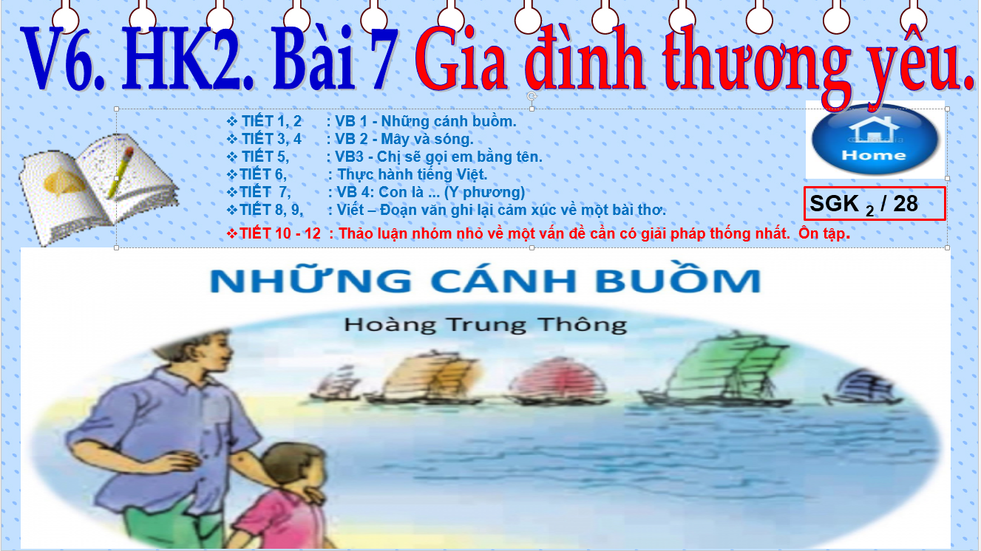
- Nói và nghe: Tham gia thảo luận nhóm nhỏ về một vấn đề cần có giải pháp thống nhất.
- 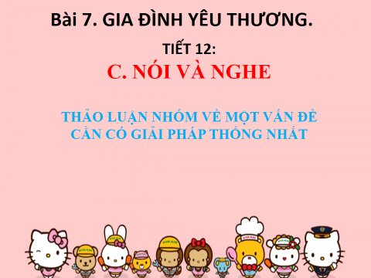

- 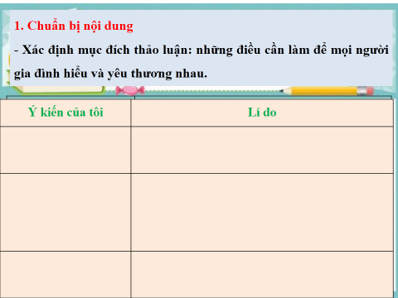

- 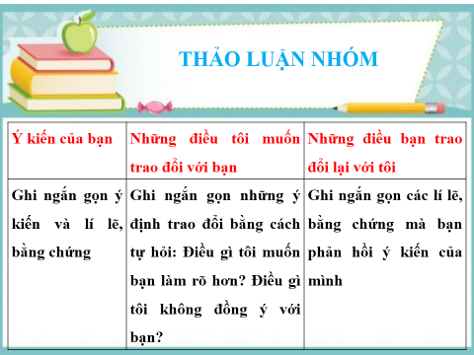

- 2. Thảo luận nhóm
- - Sản phẩm hoàn thành trải qua sự sàn lọc ý kiến của nhóm, có lí lẽ và bằng chứng hợp lí để phản biện những ý kiến chưa đúng:
- - Xác định mục đích: để mọi người trong gia đình hiểu và yêu thương nhau.
- - Hành động cụ thể, phù hợp với truyền thống dân tộc ta./.

- ÔN TẬP BÀI 7
- 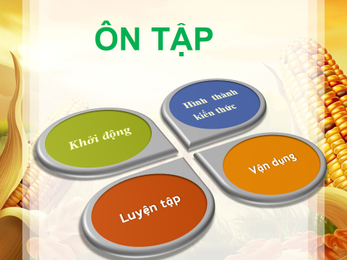
- Câu 1. Văn bản Những cánh buồm th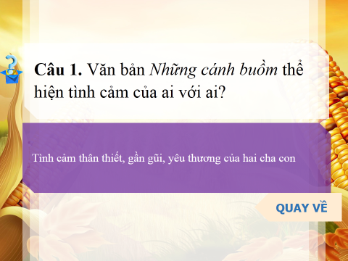iện tình cả

- 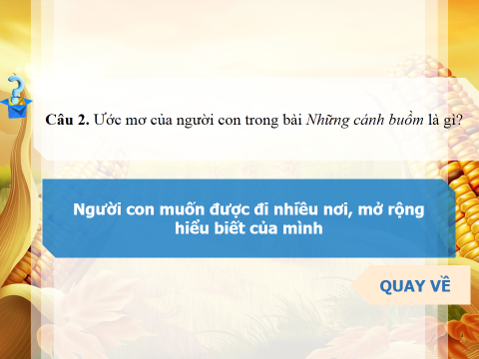
- m của ai với ai?
- 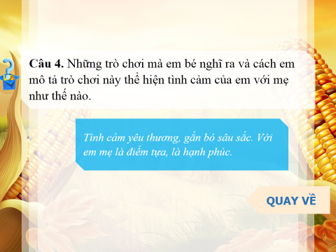

- 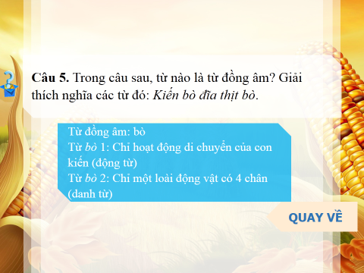
- 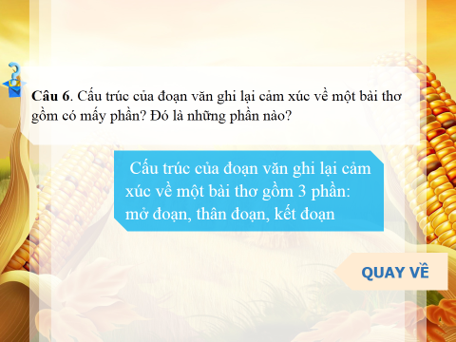

- 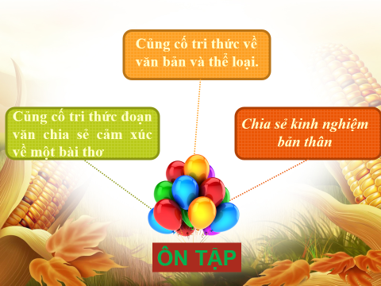
- 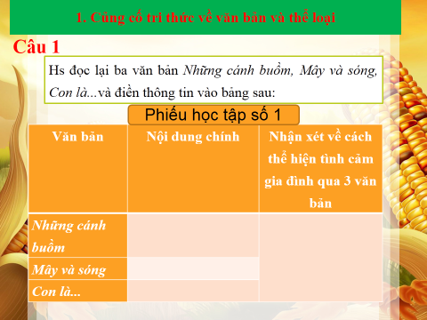

- 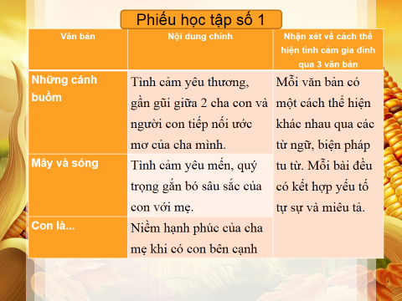
- 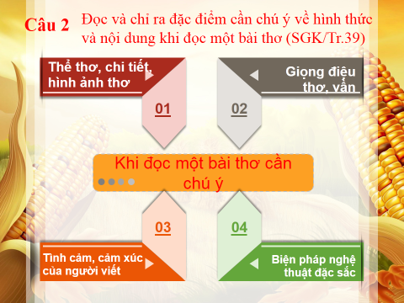

- 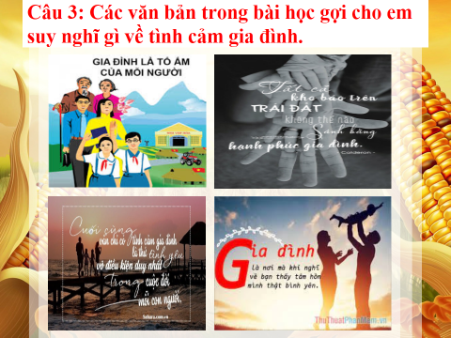
- 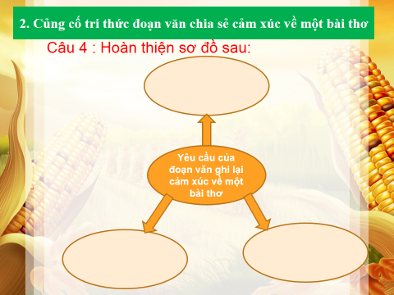

- 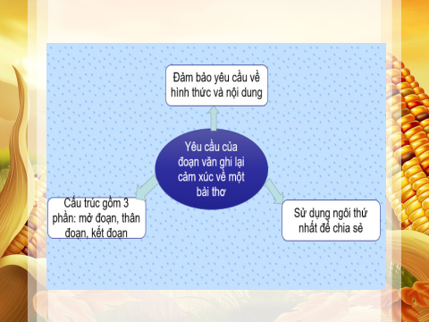
- 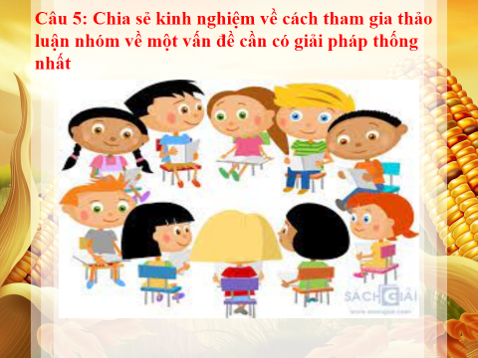

- 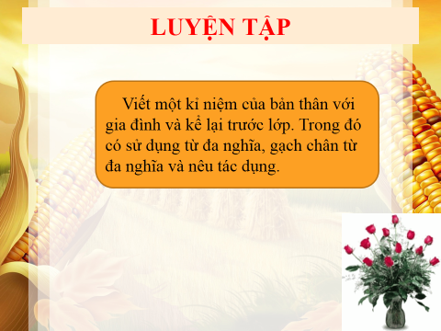
- Em còn nhớ một kỉ niệm đầu năm lớp Sáu HKI, lớp em có làm bài kiểm tra 15 phút online, có đoạn văn đọc hiểu về ánh trăng, có dùng từ đa nghĩa như sau: “Ngày chưa tắt hẳn, mặt trăng đã lên rồi. … Sau tiếng chuông của ngôi chùa độ một giờ, thì thật là sáng trăng hẳn: trời bấy giờ trong thăm thẳm và cao; mặt trăng đã nhỏ lại, sáng vằng vặc, ánh trăng trong chảy khắp cả trên ngành cây, kẽ lá, tràn ngập trên con đường trắng xóa”. (Theo Đêm sáng trăng - Thạch Lam). Em đã hỏi ý kiến mẹ về từ chảy trong đoạn văn. Theo ý kiến nhận xét của mẹ em thì từ “chảy” trong câu “ánh trăng trong chảy khắp cả trên ngành cây, kẽ lá, tràn ngập trên con đường trắng xóa” được dùng theo nghĩa chuyển. Còn từ “chảy” được hiểu theo nghĩa gốc, như là “ Nước chảy đá mòn”. Tóm lại, em có nhận xét là từ đa nghĩa (nhiều nghĩa). Có nghĩa ban đầu là nghĩa gốc. Các nghĩa tiếp theo phát sinh từ nghĩa gốc là nghĩa chuyển./.

- 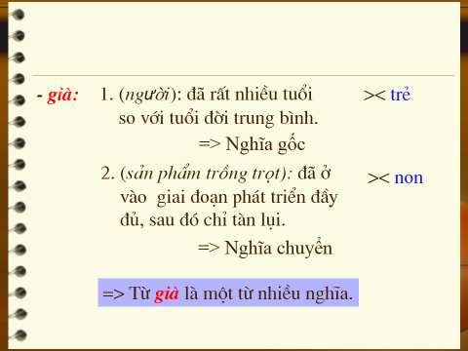
- 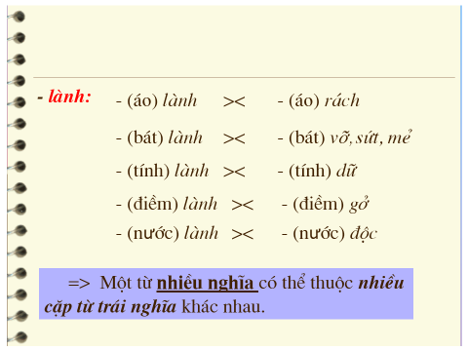
- --- HẾT BÀI 7 V6 HK2.---
- 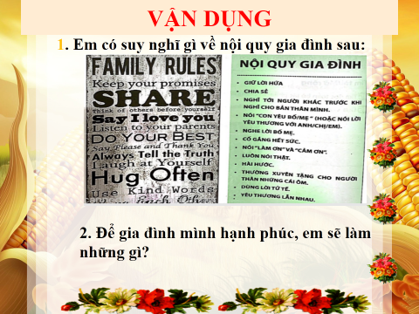

- V6 HK2 - Hết tuần 24 -

